Mejoramiento genético de plantas: análisis estructurado del documento [Presentación- Capítulos 1]
Autores: Franco Alirio Vallejo; Iván Estrada
Cabrera, F. A. V. (2016). Mejoramiento genético de plantas: Segunda Edición. Universidad Nacional de Colombia.
Presentación

Compendio. [IP1] El libro de Vallejo y Estrada (2002/2013) constituye una ayuda y un complemento para los cursos de fitomejoramiento genético tradicional de plantas en programas de pregrado y posgrado en ciencias agrarias. [IP2] La obra comprende 21 capítulos. En los primeros capítulos [del 1 al 14], se presenta la importancia, la justificación y los fundamentos genéticos para un programa de fitomejoramiento.

[IP1] El libro de Vallejo y Estrada (2002/2013) constituye una ayuda y un complemento para los cursos de fitomejoramiento genético tradicional de plantas en programas de pregrado y posgrado en ciencias agrarias. [DIP1] Ofrece un tratamiento general de los diferentes temas y brinda al estudiante bases sobre el fitomejoramiento. También puede ser de interés para científicos e investigadores que en su ejercicio profesional se desempeñen en campos relacionados con la mejora genética de plantas.

[IP2] La obra comprende 21 capítulos. En los capítulos del 1 al 14, se presenta la importancia, la justificación y los fundamentos genéticos para un programa de fitomejoramiento. [DIP2] Se analizan tópicos como el origen, la diversidad y evolución de las plantas cultivadas, la clasificación de la variabilidad de las plantas, los recursos fitogenéticos, los sistemas de reproducción, la esterilidad, la incompatibilidad, la variación fenotípica, la estimación de los componentes de varianza genética, la heterósis, la endogamia y la interacción genotipo por ambiente. En los capítulos finales (de 15 al 21), se exponen los diferentes métodos de mejora genética para especies autógamas y alógamas; la resistencia genética a enfermedades y fitófagos; la aplicación de la biotecnología al mejoramiento, sistemas de producción de semillas y una bibliografía seleccionada (Vallejo, 2013).

Introducción [resumen transitorio mostrando el orden ideal del texto contenido en la introducción]
Compendio. [IP1] El mejoramiento de la productividad, la calidad y la adaptación de los cultivos se puede conseguir básicamente, mediante control genético, control ambiental y de la interacción genotipo*ambiente (F=G+A+GA). [IP2] Desde el punto de vista de los agricultores, las variedades mejoradas genéticamente ofrecen uno de los medios más efectivos, en términos de costos de producción, para aumentar el rendimiento y calidad de los cultivos. [IP4] El fitomejoramiento, entendido como el arte de seleccionar plantas, ha sido practicado por el hombre desde el comienzo de la agricultura; hace 12000 años aproximadamente. [IP3] El fitomejoramiento en sentido amplio, es el arte y la ciencia de alterar o modificar la herencia de las plantas para obtener cultivares (variedades o híbridos) mejorados genéticamente con adaptación específica. [IP5] El fitomejorador necesita obtener toda la información posible acerca de la especie a mejorar; de las condiciones socioeconómicas del medio donde se va a utilizar el nuevo cultivar. [IP6] Recientemente se ha pretendido crear una división en el MGV convencional y el sustentado en nuevas tecnologías.

[IP1] El mejoramiento de la productividad, la calidad y la adaptación de los cultivos se puede conseguir básicamente de tres maneras, mediante: a) control genético, b) control ambiental y c) de la interacción genotipo*ambiente. [DIP]El uso de semillas genéticamente superiores, que provienen de los programas de mejoramiento (control genético); el mejoramiento de las condiciones ambientales mediante prácticas correctas de producción o manejo adecuado de los insumos, tales como suelo, fertilizante, agua y pesticidas; y el aprovechamiento simultáneo del mejoramiento genético y ambiental (Vallejo y Estrada, 2013).
[IP2] Desde el punto de vista de los agricultores, las variedades mejoradas genéticamente ofrecen uno de los medios más efectivos, en términos de costos de producción, para aumentar el rendimiento y calidad de los cultivos. [DIP2]Los ingenieros agrónomos, los biólogos y los ambientalistas se sienten atraídos por el mejoramiento genético, por una razón muy importante: el rendimiento y la calidad de los productos vegetales pueden ser incrementados mediante el uso de la genética, sin incurrir en los riesgos que a menudo acompañan el uso de sustancias químicas contaminantes, como fertilizantes y plaguicidas. El fitomejoramiento, en otras palabras, genera tecnología limpia y no contaminante (Vallejo y Estrada, 2013).
[IP4] El fitomejoramiento, entendido como el arte de seleccionar plantas, ha sido practicado por el hombre desde el comienzo de la agricultura; hace 12000 años aproximadamente. [DIP4]Sin embargo, el fitomejoramiento como ciencia, como algo creativo, empezó con el redescubrimiento de los principios mendelianos (en el año 1900), por Correns, De Vries y Tschermark. El fitomejoramiento como ciencia aplicada, es una sola, a pesar de que se fundamenta con base en disciplinas básicas (genética, biología molecular, botánica, citología, biometría, fisiología, entomología, suelos); y se apoya en las nuevas tecnologías y los medios socio-culturales en el cual se van a utilizar los nuevos cultivares (Vallejo y Estrada, 2013).
[IP3] El fitomejoramiento en sentido amplio, es el arte y la ciencia de alterar o modificar la herencia de las plantas para obtener cultivares (variedades o híbridos) mejorados genéticamente con adaptación específica. [DIP3] También puede ser entendido como una aceleración del proceso evolutivo natural de las espacies vegetales provocada por el hombre, con el fin de crear nuevas variedades o híbridos que presenten ventajas para el cultivo, el uso-consumo por el hombre y de los animales domésticos. Esta aceleración se logra aplicando los principios mendelianos, de la evolución y de la probabilística (Vallejo y Estrada, 2013).
[IP5] El fitomejorador necesita obtener toda la información posible acerca de la especie a mejorar; de las condiciones socioeconómicas del medio donde se va a utilizar el nuevo cultivar. [DIP] Debe construir un programa consistente de largo alcance, sostener y sustentar sus cultivos desarrollados, sus selecciones, variedades o híbridos; y ser receptivo a los resultados generados por los usuarios (Vallejo y Estrada, 2013)
[IP6] Recientemente se ha pretendido crear una división en el MGV convencional y el sustentado en nuevas tecnologías. [DIP6] La biotecnología es una herramienta en la producción de nuevos cultivares. Los especialistas en las diferentes disciplinas deben complementarse para enfrentar los principales retos alimentarios y de uso industrial que tiene como base las plantas de importancia económica (Vallejo y Estrada, 2013).

Capítulo 1
Introducción
Compendio. El mejoramiento de la productividad, la calidad y la adaptación de los cultivos se puede conseguir básicamente de tres maneras, mediante: a) control genético, b) control ambiental y c) de la interacción genotipo*ambiente. Desde el punto de vista de los agricultores, las variedades mejoradas genéticamente ofrecen uno de los medios más efectivos, en términos de costos de producción, para aumentar el rendimiento y calidad de los cultivos. El fitomejoramiento, entendido como el arte de seleccionar plantas, ha sido practicado por el hombre desde el comienzo de la agricultura; hace 12000 años aproximadamente. El fitomejoramiento en sentido amplio, es el arte y la ciencia de alterar o modificar la herencia de las plantas para obtener cultivares (variedades o híbridos) mejorados genéticamente con adaptación específica. El fitomejorador necesita obtener toda la información posible acerca de la especie a mejorar; de las condiciones socioeconómicas del medio donde se va a utilizar el nuevo cultivar. Recientemente se ha pretendido crear una división en el MGV convencional y el sustentado en nuevas tecnologías.

Introducción
El mejoramiento de la productividad, la calidad y la adaptación de los cultivos se puede conseguir básicamente, mediante control genético, control ambiental y de la interacción genotipo*ambiente (F=G+A+GA). Esto se da con base en el uso de semillas genéticamente superiores [G], que provienen de los programas de mejoramiento; el mejoramiento de las condiciones ambientales [A] mediante prácticas correctas de producción o manejo adecuado de los insumos, tales como suelo, fertilizante, agua y pesticidas; y el aprovechamiento simultáneo del mejoramiento genético y el ambiente [GA] (Vallejo y Estrada, 2013).
Desde el punto de vista de los agricultores, las variedades mejoradas genéticamente ofrecen uno de los medios más efectivos, -en términos de costos de producción, - para aumentar el rendimiento y calidad de los cultivos. Los ingenieros agrónomos, los biólogos y los ambientalistas se sienten atraídos por el mejoramiento genético, por una razón muy importante: el rendimiento y la calidad de los productos vegetales pueden ser incrementados mediante el uso de la genética, sin incurrir en los riesgos que a menudo acompañan el uso de sustancias químicas contaminantes, como fertilizantes y plaguicidas. El fitomejoramiento, en otras palabras, genera tecnología limpia y no contaminante (Vallejo y Estrada, 2013).
El fitomejoramiento, entendido como el arte de seleccionar plantas, ha sido practicado por el hombre desde el comienzo de la agricultura; hace 12000 años aproximadamente. Sin embargo, el fitomejoramiento como ciencia, como algo creativo, empezó con el redescubrimiento de los principios mendelianos (en el año 1900) por parte de Correns, De Vries y Tschermark. Como ciencia aplicada, es una sola, a pesar de que se fundamenta con base en disciplinas básicas (genética, biología molecular, botánica, citología, biometría, fisiología, entomología, suelos); y se apoya en las nuevas tecnologías y los medios socio-culturales en el cual se van a utilizar los nuevos cultivares (Vallejo y Estrada, 2013).
En sentido amplio, el fitomejoramiento es el arte y la ciencia de alterar o modificar la herencia de las plantas para obtener cultivares (variedades o híbridos) mejorados genéticamente con adaptación específica. También puede ser entendido como una aceleración del proceso evolutivo natural de las espacies vegetales provocada por el hombre, con el fin de crear nuevas variedades o híbridos que presenten ventajas para el cultivo, el uso-consumo por el hombre y de los animales domésticos. Esta aceleración se logra aplicando los principios mendelianos, de la evolución y de la probabilística (Vallejo y Estrada, 2013).
Es un hecho que el fitomejorador necesita obtener toda la información posible acerca de la especie a mejorar; y de las condiciones socioeconómicas del medio donde se va a utilizar el nuevo cultivar. Debe construir un programa consistente de largo alcance, sostener y sustentar los cultivos desarrollados, sus selecciones, variedades o híbridos; y ser receptivo a los resultados generados por los usuarios (Vallejo y Estrada, 2013)
Recientemente se ha pretendido crear una división en el mejoramiento genético vegetal convencional y el sustentado en nuevas tecnologías. De hecho, la biotecnología es una herramienta usada en la producción de nuevos cultivares. Se propende que los especialistas en las diferentes disciplinas deben complementarse para enfrentar los principales retos alimentarios y de uso industrial que tiene como base las plantas de importancia económica (Vallejo y Estrada, 2013).

Justificación y logros del fitomejoramiento [Resumen transitorio]
La dependencia humana de los vegetales es 97% directa de las plantas; y la diferencia es indirecta a partir de herbívoros. El 99% de la comida es producida en tierra y el 1% restante proviene del mar (Vallejo & Estrada, 2016). El 80% de la población mundial utiliza exclusivamente plantas y sus derivados para alimentación y tratamiento médicos derivados de cerca de 7000 compuestos químicos medicinales. El 17% corresponde al uso de especies vegetales como combustible, materiales de construcción, ropa, agroquímicos, muebles y enseres. El 2% restante concierne al uso suntuario (floricultura, ornamentales, jardines).
Los avances logrados en la producción de alimentos a partir del año 1900 han sido progresivos, para beneficio de agricultores y consumidores. El mejoramiento genético vegetal a dado origen a variedades e híbridos cada vez mas productivos, con mayor resistencia a factores de estrés biótico (hongos, bacterias, virus, fitófagos) y abióticos (frío, calor, acidez, salinidad, otros) y adaptación específica donde es posible el desarrollo de la agricultura. Millones de hectáreas se cultivan hoy día con semillas de materiales mejorados los cuales producen entre 150% y 500% más que los materiales cultivados a comienzos del siglo XX; hecho que ha permitido satisfacer la demanda de alimentos y materias primas. En el último siglo, el MGV basado en métodos de hibridación entre variedades de una misma especie, junto con métodos de selección en generaciones segregantes subsecuentes, ha alcanzado resultados extraordinarios (Vallejo & Estrada, 2016).
Al respecto, los autores presentan un cuadro con rendimientos máximo y promedio alcanzado por una lista de cultivos mejorados (Vallejo & Estrada, 2016). En el se puede observar las ganancias obtenidas por le uso de nuevas variedades acompañadas de factores ambientales favorables. Además, se han generado desarrollos en una cantidad significativa de cultivos de caña de azúcar, café, palma de aceite, algodón, caucho).
<<Insertar aquí el Cuadro 1, página 15>>
Cuadro 1. Rentimiento maximo alcanzado y relacion entre rendimeinto maximo y rentimiento promedio de algunos cultivos (Borojevic, 1990).
ESPECIES | RENDIEMIENTO MAXIMO t/h | RELACION ENTRE RENDIMIOENTO MAXIMO Y RENDIMEINTO PROMEDIO
Maiz | 23,9 | 4,3
Sorgo | 21,5 | 6,5
Arroz | 14,4 | 5,8
Trigo | 14,1 | 2,3
Cebada | 11,4 | 6,2
Avena | 10,6 | 3,9
Soya | 7,4 | 3,5
Papa | 94,1 | 2,4
Remolacha azucarera | 120 | 3,0
Caña | 150 | 3,0

Ninguna actividad ha sido y será tan lucrativa para un país como el mejoramiento genético vegetal y animal (Vallejo & Estrada, 2016). El número de cultivares producidos y utilizados de una especie determinada, puede ser considerado como la medida del grado de desarrollo de la agricultura de un país. Cuanto más crece, más cultivares son producidos. Las variedades pasan a tener cada vez mas especificidad, mas desarrollo y una distribución geográfica mas estrecha. Se considera que la agricultura de un país está en constante evolución o alteración, se puede afirmar que el MGV es una actividad continua en el tiempo; siempre habrá necesidad de producir nuevos cultivares para atender las demandas. El MGV genera ciencia y tecnología, por tanto, es obligatorio considerarlo en las diferentes estrategias de desarrollo e independencia agrícola y tecnológica de un país (Vallejo & Estrada, 2016).
El fitomejoramiento en Colombia
[IP1] La investigación en fitomejoramiento en Colombia, es poco conocida. [IP2] El convenio firmado entre el gobierno nacional y la fundación Rockefeller en 1950, marcó una nueva etapa en las investigaciones sobre fitomejoramiento en Colombia. [IP3] La contribución del fitomejoramiento al desarrollo agrícola colombiano se ilustra con la mejora de caracteres agronómicos deseables en varios cultivos que han repercutido en el nivel socioeconómico de los colombianos. [IP4] A el año 2013, el programa de investigación de la UN-Palmira presentan una lista de 10 cultivares mejorados, aportados a la horticultura colombiana. [IP5] Otras contribuciones significativas del fitomejoramiento ha sido el desarrollo en Colombia de la industria de la semilla certificada; y en la formación de pregrado y posgrado en Cs. Agrarias líneas MGV-Palmira (2011) con 15 doctores, 29 MSc; mas 15 MSc en Sistemas de producción de semillas.
<<Desarrollar el texto>>
[IP1] La investigación en fitomejoramiento en Colombia, es poco conocida. En 1930 y 1940, año en que se iniciaron las investigaciones en el (ICA), tales como la de Palmira, Armero, La Picota,Tulio Ospina, Aracataca y San Joaquin. [IP2] El convenio firmado entre el gobierno nacional y la fundación Rockefeller en 1950, marcando una nueva etapa en investigaciones sobre el fitomejoramiento en Colombia. Sobre maíz, frijol, trigo, cebada, avena, papa y arroz, quedando bajo el poder de las oficinas de Investigacion Especiales del Ministerio de Agricultura. [IP3] La disbrucion del fitomejoramiento al desarrollo agrícolas colombiano se ilustra con la mejora de caracteres agronómicos deseables en varios cultivos que han reperticutido en el nivel socioeconómico de los colombiano. Como es el caso del maíz con rendimientos de 0,5 t/ha excediendo hasta la actualidad 1,5 t/ha y del frijol con 0,4 t/ha en los años 50 y 60. El ICA, atraves del programa de leguminosas. [IP4] A el año 2013, el programa de investigación de la UN-Palmira presente una lista de 10 cultivares mejorados, aportados a la horticultura colombiana. 1. Unapal-Arreboles, Maravilla (tomate tipo chonta). 2. Unipal-serrano (pimenton). 3 Unipal-Bolo verde, Llanogrande, Dorado y Abanico (zapayo procedente de Cucurbita moschata). 4. Unipal-Mandarino(zapallo procedente de cucubita máxima). 5. Unipal Precoso (cilantro) y Unipal-Milenio (habichuela). [IP5] Otras constribuciones significativa del fitomejoramiento ha sido el desarrollo en Colombia de la industria de la semilla certificada; y en la formación de pregrado y posgrado en Cs. Agrarias Lineas MGV-Palmira(2011) con 20 doctores, 92 MSc; mas 15 MSc en sistema de producción de semilla. El ICA actualidad a autorizado algunas empresa para vender semillas certificado muchos cultivos.
Objetivos del fitomejoramiento
Compendio. IP1] El mejorador debe tener claro los objetivos a lograr en su trabajo investigativo. [IP2] El fitomejoramiento busca: a) adaptabilidad específica, b) rendimiento, c) calidad, d) resistencia a factores de estrés biótico y abiótico, e) caracteres agronómicos deseables, f) precocidad, g) respuestas ajustadas al nivel tecnológico objetivo, h) respuestas a los diferentes sistemas de producción.
<<Desarrollar el texto>>
[IP1] El mejorador debe tener claro los objetivos a lograr en su trabajo investigativo. Esos objetivo varian de acuerdo con el tipo de especie, el estado o condicione en que se encuentra y especialmente los tecursos del agriculto, procesador y consumidor. [IP2] El fitomejoramiento busca: a) adaptabilidad especifica, como la posibilidad de producir plantas menos exigentes para actividades agrícolas en regiones difíciles, desde el punto de vista de suelo y clima. b) rendimiento, mejor aprovechamiento de los recursos del ambiente. c)calidad, incremento en el contenido de vitaminas, minerales y antioxidadnte; modificación de formas, colores, sabores y tamaño. d)resistencia a factores de estrés biotico y abiotico, desarrollando genotipos con características que reduscan el costo de producciony se disminuye el uso de plagicidas, con las ventajas ecológicas salud. e) caracteres agronomicos deseables, mayor resistencia al volcamiento. f) precosidad, esto permite cosechar el producto en el menor tiempo posible. g) respuesta ajustadas al nivel tecnológico objetivo, practican la agricultura como una empresa comercial y los pequeños productores cuya agricultura es de subsistencia h) respuestas a los diferentes sistemas de producción. Consiste en efectuar cultivos con diferentes especies que coexisten en ,la misma area, estas mejorada genéticamente.
Etapas básicas del fitomejoramiento
Las características genéticas y la biología floral de un nuevo cultivar determina las etapas básicas de un plan-programa de MGV.
Etapa_1. El paso inicial es la conformación del grupo base de germoplasma (biotipos); cada uno de los cuales debe contener caracteres y genes ajustados a los requerimientos del plan-programa de MGV.
Etapa_2. El trabajo del mejorador es identificar y reunir el mayor número de caracteres deseables en un solo individuo (genotipo) o pocos individuos; a partir del grupo base de germoplasma.
Etapa_3. Los materiales mejorados vía método(s) de selección sustentado(s), debe ser sometidos a evaluaciones de laboratorio y de campo para identificar las mejores combinaciones genéticas.
Etapa_4. Verificada la superioridad agronómica y establecidas sus ventajas, se procede a su lanzamiento.
Planeación de un programa de mejora genética: aspectos
- Identificar la problemática (problema: general y puntual local)
- Plantear las hipótesis de trabajo, con base en las preguntas de investigación
- Plantear objetivos específicos y prioridades, con base en las hipótesis
- Realizar una revisión detallada del estado del arte por objetivo específico planteado
- Determinar el acervo genético [=base genética] de la especie y del material base
- Conocimiento en detalle de todo el componente agronómico de la especie
- Conocimiento pleno de la estructura genética del material base (H², ACG/ACE, otros)
- Técnicas o métodos de MGV usados en la especie
  - Continuidad del método
  - Su desarrollo en las condiciones ambientales donde se va utilizar el material mejorado
- Definir el tipo de material que mejor se adapta a la zona objetivo [híbridos tipo, variedad, línea pura, clones, otros)
- Contar con un grupo base de germoplasma amplio (grande)
- Los resultados generados por el plan-programa de MGV debe ser sustentable
- Tener el respaldo de recurso humano y financiero adecuado
- El nuevo material (genotipo) debe ser evaluado y aceptado por todos los integrantes de la cadena

Bibliografía

Capítulo 2

El MGV [Mejoramiento Genético Vegetal] y la seguridad alimentaria
Compendio. [IP1] La seguridad alimentaria, entendida como la producción, disponibilidad y acceso sostenible a los alimentos en cantidad y calidad para la población humana, está asociada a tres interrogantes: ¿a) Cómo producir suficientes alimentos en forma sustentable y sostenible?, ¿b) Cómo distribuirlos equitativamente?, c) Cómo dar acceso a toda la población? [IP4] La cumbre mundial sobre alimentación (en 1966), definió y aceptó de forma precisa el concepto multidimensional de ‘Seguridad alimentaria’. [IP2] El déficit alimentario en algunas regiones del planeta se genera en los sistemas de distribución y de situación social, política y económicas de inequidad, que determinan la pobreza y el muy bajo poder adquisitivo, lo cual impide al acceso a los alimentos. [IP3] La humanidad sustenta su alimentación con base en un número reducido de especies vegetales (20/250.000 reportadas). Maíz, trigo y arroz suministran aprox. el 66% de las calorías y proteínas a la población mundial, estas se cultivan y se conservan en su mayoría en países desarrollados; y el mercado global es controlado en alrededor del 90% por las multinacionales.

La seguridad alimentaria. Entendida como la producción, disponibilidad y acceso sostenible a los alimentos [en cantidad y calidad] para la población humana, está asociada a cómo: ¿a) producir suficientes alimentos en forma sustentable y sostenible?, ¿b) distribuirlos equitativamente?, c) dar acceso a toda la población?
La cumbre mundial sobre alimentación (en 1966), definió y aceptó de forma precisa el concepto multidimensional de ‘Seguridad alimentaria’. ‘Existe seguridad alimentaria cuando todas las personas tienen en todo momento acceso físico y económico a suficientes alimentos inocuos y nutritivos para satisfacer sus necesidades alimenticias y sus preferencias en cuanto a los alimentos a fin de llevar una visa activa y sana’. Este concepto incluye: disponibilidad de alimentos, acceso a los alimentos, utilización y estabilidad (Vallejo y Estrada, 2013).
El déficit alimentario en algunas regiones del planeta se genera en los sistemas de distribución y de situación social, política y económicas de inequidad, que determinan la pobreza y el muy bajo poder adquisitivo, lo cual impide al acceso a los alimentos. En el mundo no hay seguridad alimentaria si se consideran la distribución y el acceso equitativo a los alimentos. En 2006, la FAO reportó emergencias alimentarias graves y se requería de ayuda externa para afrontar casos críticos en 25 países de África, 11 de Asia y cercano Oriente, dos de américa latina y uno de Europa. Según la FAO en el año 2010 había 925 millones de personas con desnutrición, a pesar del hecho que le mundo produjo alimentos para alimentar al doble de población mundial actual.
La humanidad sustenta su alimentación con base en un número reducido de especies vegetales (20/250.000 reportadas). Maíz, trigo y arroz suministran aprox. el 66% de las calorías y proteínas a la población mundial, estas se cultivan y se conservan en su mayoría en países desarrollados; y el mercado global es controlado en alrededor del 90% por las multinacionales. Los países subdesarrollados (o en vía de desarrollo) dependen cada vez mas de las importaciones masivas de cereales y otros productos agrícolas, lo que aumenta su inseguridad alimentaria. La inseguridad alimentaria del tercer mundo se debe a: (i) no producen sus alimentos básicos, (ii) gran parte de la comida es importada y su poder adquisitivo es bajo, (iii) el germoplasma base esta bajo control de países del norte, multinacionales o instituciones de investigación internacional, (iv) su alimentación se sustenta en pocas especies vegetales, (v) no han sabido aprovechar la riqueza y diversidad biológica vegetal contenida en sus territorios.
Crecimiento demográfico mundial y la demanda de alimentos
La población crece a una tasa de 1,47% anual y se prevé que disminuya al 0,5% en 2050. Naciones desarrolladas presentan una tasa de crecimiento cercana al el 0%, mientras que en los países del tercer mundo es de 2% o más. La Tabla 1 muestra la tasa de crecimiento por periodos de 50 años a partir del año 1800, hasta el año 2000 con valores promedio para 50 años; y datos anualizados a partir del año 2017, hasta el año 2020. En el siglo 21 la tasa subió a 1,52%.
 |  |  |  |  |  |  | Crecimiento
Año | Total | África | Asia | Europa | América | Oceanía | entre periodos | anual promedio
1800 | 978 000 000 | 107 000 000 | 635 000 000 | 203 000 000 | 31 000 000 | 2 000 000 | 23,64% | 0,43%
1850 | 1 262 000 000 | 111 000 000 | 809 000 000 | 276 000 000 | 64 000 000 | 2 000 000 | 29,04% | 0,51%
1900 | 1 650 000 000 | 133 000 000 | 947 000 000 | 408 000 000 | 156 000 000 | 6 000 000 | 30,74% | 0,54%
1950 | 2 518 630 000 | 221 214 000 | 1 398 488 000 | 547 403 000 | 338 713 000 | 12 812 000 | 52,64% | 0,85%
1955 | 2 755 823 000 | 246 746 000 | 1 542 000 000 | 575 184 000 | 377 681 000 | 14 265 000 | 9,42% | 1,82%
1960 | 2 982 142 000 | 277 398 000 | 1 674 000 000 | 601 401 000 | 413 455 000 | 15 888 000 | 8,21% | 1,59%
1965 | 3 334 874 000 | 313 744 000 | 1 899 424 000 | 634 026 000 | 470 022 000 | 17 657 000 | 11,83% | 2,26%
1970 | 3 692 492 000 | 357 283 000 | 2 143 118 000 | 655 855 000 | 516 793 000 | 19 443 000 | 10,72% | 2,06%
1975 | 4 068 109 000 | 408 160 000 | 2 397 512 000 | 675 542 000 | 565 331 000 | 21 564 000 | 10,17% | 1,96%
1980 | 4 434 682 000 | 469 618 000 | 2 632 335 000 | 692 431 000 | 617 469 000 | 22 828 000 | 9,01% | 1,74%
1985 | 4 830 978 000 | 541 814 000 | 2 887 552 000 | 706 009 000 | 670 925 000 | 24 678 000 | 8,94% | 1,73%
1990 | 5 263 593 000 | 622 443 000 | 3 167 807 000 | 721 582 000 | 725 074 000 | 26 687 000 | 8,96% | 1,73%
1995 | 5 674 328 000 | 707 462 000 | 3 430 000 000 | 727 405 000 | 780 537 000 | 28 924 000 | 7,80% | 1,51%
2000 | 6 070 581 000 | 795 671 000 | 3 679 737 000 | 727 986 000 | 836 144 000 | 31 043 000 | 6,98%* | 1,36%
2005 | 6 453 628 000 | 887 964 000 | 3 917 508 000 | 724 722 000 | 890 437 000 | 32 998 000 | 6,31% | 1,23%
2008 | 6 709 132 764 | 972 752 377 | 4 053 868 076 | 731 682 934 | 916 454 284 | 34 375 093 | 3,93% | 1,29%
2010 | 6 863 879 342 | 1 004 491 200 | 4 118 200 004 | 735 689 998 | 970 998 140 | 34 500 000 | 2,16% | 1,08%
2011 | 7 082 354 087 | 1 050 311 998 | 4 240 900 000 | 750 000 000 | 1 005 098 001 | 36 044 088 | 3,08% | 2,54%
2017 | 7 722 727 000 | 1 110 020 000 | 4 677 291 000 | 781 000 000 | 1 024 215 000 | 40 201 000 | 2,16% | 1,18%
2018 | 7 750 890 000 | 1 150 214 000 | 4 680 120 000 | 785 210 000 | 1 031 125 000 | 40 982 000 | 2,10% | 1,95%
2019 | 7 770 521 000 | 1 201 101 000 | 4 691 230 000 | 795 102 000 | 1 059 120 000 | 41 310 000 | 2,05% | 2,01%
2020 | 7 800 124 000 | 1 250 302 000 | 4 700 210 000 | 801 210 000 | 1 094 210 000 | 42 954 000 | 1,95% | 1,01%
Fuente: https://es.wikipedia.org/wiki/2020.

Para atender la demanda creciente de alimentos, es necesario incrementar los rendimientos de las actuales especies vegetales y animales de importancia económica; y determinar el valor científico y técnico de especies promisorias (vegetal y animal). Vallejo & Estrada (2016) estiman que se necesita incrementar los rendimientos de los cereales en un 80% durante el periodo 1990-2025. La población de América en el año 2000 fue de alrededor de 836 millones de personas; y para el 2020 superó el billón de habitantes. Durante este periodo la demanda de alimentos se incrementó en un 60-70% lo que implica incrementar la productividad por unidad de área o aumentar el área agrícola. Los valores porcentuales de estos incrementos se dejan en manos de expertos; pero una cifra conservadora es 10%.

crecimiento demográfico continuará de 2000 a 2050, se agregarán 2,5 miles de millones de personas que habrá que alimentar, será necesario que la producción de alimentos en el mundo aumente en un 70% para satisfacer las necesidades alimentarias globales. Para resolver el problema de la seguridad alimentaria de una población
El Retos y propuestas para alimentar 10 mil millones de habitantes
Los expertos afirman que la producción agrícola debe aumentarse en un 70% para el año 2050 para atender una población mundial de diez mil millones de habitantes (Vallejo & Estrada, 2016). El reto de producir alimentos sustentables/sostenibles para satisfacer las necesidades crecientes de la población, debe ser afrontada con todas las herramientas científicas disponibles. Afortunadamente la investigación agrícola, los avances en producción y los esfuerzos de los agricultores a nivel mundial ha logrado mantener la producción de alimentos por encima de la tasa de crecimiento demográfico. Vallejo & Estrada (2016) proponen las siguientes estrategias:
- Diversificar los cultivos utilizados en la alimentación humana. Se debe explorar las especies nativas y naturalizadas contenidas en nuestros agroecosistemas, como fuentes alimentarias, los cuales debe jugar un papel estratégico en la dieta y en la economía de los países subdesarrollados. De hecho, la conservación y utilización de los recursos genéticos locales es básico para su bienestar social y económico.
- Incrementar los rendimientos de los cultivos y áreas actuales. Existen algunas áreas incorporables a la producción en América del sur y África
- Seleccionar genotipos superiores que permitan mantener niveles altos de producción a bajo costo de insumos. Hoy y a futuro inmediato, las estrategias de MGV deben tener en cuenta los problemas actuales de contaminación derivados de actividades agrícolas y extra agrícolas.
- Incrementar la frontera agrícola. Esta estrategia sería posible para Suramérica y África.
- Uso de nuevas tecnologías. La biotecnología puede ser usada para la identificación de caracteres y genes especiales, para mejorar la estabilidad y calidad de los productos vegetales.

Capítulo 3

Origen y evolución de las plantas -usadas por los humanos-
Hechos históricos y biológicos
Vavilov (1920-1951) y de Candolle (1885), fueron pioneros en referir el origen de las especies vegetales cultivadas. La teoría de Vavilov ha sido importante en la búsqueda y recolección de germoplasma para el MGV de la mayoría de cultivos; y refiere a que la distribución de las plantas se concentraba en ciertas regiones. de Candolle estudió los centros de origen de la agricultura, con base en la variabilidad y datos históricos. De hecho, muchos investigadores se han interesado por estudiar el origen y dispersión de las actuales plantas de importancia económica. El centro de origen es la región geográfica donde se asume que se originó la especie cultivada; y se considera un hecho histórico. El centro de diversidad biológica refiere la región ecogeográficas donde se presenta gran variación y diversidad genética de la especie, considerándose un hecho biológico. Se distinguen dos tipos de centros de diversidad: a) primaria, donde además de la especie de interés económico, social y cultural se presentan especies silvestres relacionadas que exhiben características primitivas y alta frecuencia de caracteres dominantes; y b) secundario, donde se presentan pocas especies silvestres relacionadas, los niveles de variación genética son bajos y ocurre alta frecuencia de caracteres recesivos.
Bases bibliográficas sobre centros de origen y distribución primaria de las plantas
Muchas teorías sobre el origen de las plantas cultivadas no están bien sustentadas o han sido rebatidas. De Candolle (1882), fue uno de los primeros interesados en los centros de origen de la agricultura, basándose en la variabilidad y datos históricos. La teoría Vaviloviana (1926) expone que la variabilidad morfológica de las plantas no está distribuida al azar, sino que se concentra en ciertas regiones. Basándose exclusivamente en la variabilidad de las razas primitivas, propuso el centro de origen primario y secundario. Determinó ocho Centros de Origen Primario [COP]:
- China
- India
2ª. Indo malayo
- Asiático central
- Oriente medio
- Mediterráneo
- Abisinio
- Sur de México y América Central
- Región Andina de Suramérica
8ª. Chileno
8b. Brasilero-Paraguayo
Actualmente, se sustenta que los centros de distribución primario (diversidad) están distantes de los centros de origen o domesticación. Zhukosky ( ) hizo ajustes a los centros de origen establecidos por Vavilov, adicionando nuevos centros de origen alrededor del mundo, estableciendo los megacentros y admitió los no centros. Harlan (1971) propuso la integración de evidencias para obtener el mayor grado de confiabilidad. Afirmó que la agricultura se originó independientemente en tres áreas diferentes y en cada área existe un sistema compuesto de un centro de origen y un no centro. El centro de origen de Harlan, es un área geográfica pequeña, con datos de localización donde le material silvestre fue domesticado por los humanos y a partir del cual las plantas se dispersaron. El no centro (de Harlan), es un área geográficamente amplia sin datos de localización donde ocurrió alguna documentación. Los centros de origen propuestos por Harlan, son:
- Del cercano oriente (A1)
- Del norte de China (B1)
- De Mesoamérica (C1)
Mas tarde, Chevalier, Evrenof, Harlan o Zukovsky han contribuido a mejorar nuestro entendimiento acerca del tiempo, modo y lugar en que han sido domesticadas las plantas que hoy conocemos en cultivo (Obón y Rivera, 2005).

Evolución de las plantas usadas por los humanos
Los evolucionistas reconocen que la variabilidad genética de las poblaciones posee dos componentes; genético y ambiental y cinco procesos básicos relacionados. La teoría moderna (de la evolución) admite cinco procesos básicos relacionados con el proceso evolutivo de las plantas cultivadas: 1) Mutación génica, 2) Variación en la estructura y numero de cromosomas, 3) Recombinación génica, 4) Selección natural, 5) Aislamiento reproductivo.
Los tres primeros procesos generan variabilidad genética, sin la cual no puede ocurrir cambio alguno; donde la selección natural y el aislamiento reproductivo orientan las poblaciones en canales adaptativos. Además, tres procesos (accesorios) afectan el trabajo de los cinco procesos básicos mencionados: a) migración de individuos entre poblaciones, b) hibridación entre e intra específica, aumentando la variabilidad genética de la población y c) deriva genética (efecto aleatorio) en poblaciones pequeñas. Los procesos accesorios alteran la manera como la selección natural guía el curso de la evolución.
Otros autores clasifican los procesos que generan variabilidad en mecanismos primarios y secundarios. El mecanismo primario es la mutación, la alteración de la estructura y numero de cromosomas y recombinación génica; y ocurre en todas las poblaciones. Migración, hibridación y deriva genética; ocurre en algunas poblaciones y se considera un mecanismo secundario.
La selección natural direcciona la variabilidad la cual es producida por los mecanismos primarios y secundarios para ampliar la adaptabilidad de la población. La selección natural es le proceso reproductivo diferencial que confiere adaptabilidad. Los individuos más adaptados tienen mayor probabilidad d trasmitir sus genes. Los procesos de divergencia (diferenciación) resultantes de la selección natural, se fijan cuando ocurre aislamiento reproductivo en el tiempo. La Figura xx muestra los procesos de divergencia genética en función del tiempo.
<<Figura de divergencia genética>>
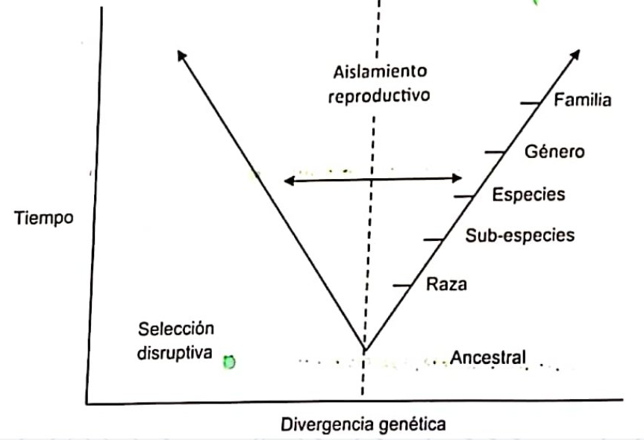

Es importante estudiar el origen y evolución de las plantas; ello permite conocer la estructura del germoplasma y sus relaciones. Porque a través de ellos es posible identificar los parientes próximos a la especie cultivada, estudiar la distribución geográfica de los parientes, las razas silvestres, las razas invasoras, la interacción entre razas cultivadas y espontáneas, los centros de diversidad, la distribución de razas cultivadas y los cambios el proceso de domesticación.

Efecto de la domesticación de las plantas
Al ocurrir la domesticación, se presentan algunos cambios en las plantas silvestres:
- Las plantas cultivadas pierden su capacidad de competencia
- Gigantismo en el órgano o estructura de la planta sobre el cual se ha hecho selección
- Rango amplio de variabilidad morfológica para forma, color, tamaño, otros
- Rango amplio de adaptación fisiológica, cuando es llevada por los humanos en sus procesos de colonización
- Supresión de mecanismos de dispersión natural de semillas. Se suprime viabilidad y dehiscencia natural
- Supresión de los mecanismos de protección. La producción de metabolitos secundarios se reduce
- Reducción de la fertilidad de la semilla con reproducción vegetativa
- Cambio de hábito
- Germinación rápida y uniforme de semilla
- Autofecundación

Poliploidía de plantas cultivadas
Aproximadamente el 40% de las angiospermas son poliploides, con mayor frecuencia en plantas cultivadas. La mayoría de los cultivares son diploides (maíz, frijol, tomate) con un grupo importante que han desarrollado alguna forma de poliploidía (trigo, avena), entre ellos los cultivos de propagación vegetativa exitosa (caña, taro, yuca). Los niveles de ploidia varia con la especie y esta va desde la diploidía hasta las ploidias complejas (2X, 3X,4X,5X,6X).
<<Agregar una tabla dinámica>>
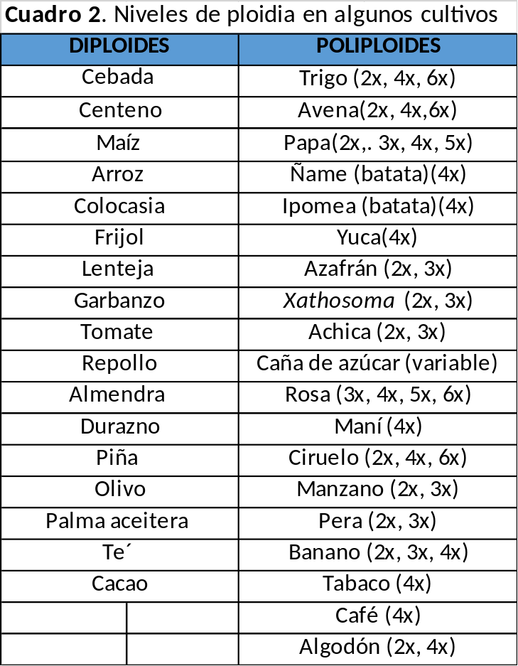

Capítulo 4

Variabilidad y diversidad genética en plantas
Variabilidad genética (VG). Variabilidad son las diferencias tipológicas entre individuos d una misma especie. El concepto tipológico establece un patrón morfológico llamado ‘tipo’, es decir, a cada biotipo se le atribuye un nombre genérico y otro específico. En plantas, variabilidad son los cambios morfológicos adaptativos de un mismo (tipo de) individuo por efecto ambiental o por la interacción genotipo x ambiente (GxA); y se ajustan a las diferencias estadísticas entre individuos de una misma especie.
Diversidad genética (DG). En plantas, es una combinación entre las relaciones filogenéticas (potencial evolutivo) y los descriptores, conocido como acervo genético de una población panmítica. Es un concepto basado en relaciones filogenéticas, que combina el rasgo distintivo de una especie local con su potencial evolutivo continuo. Según este concepto, especie es una población o conjunto (de poblaciones) con cohesión genética interna debido a un programa genético históricamente desarrollado y compartido por todos sus miembros. Estos (miembros de una misma especie) debe ser una comunidad reproductiva (en panmixis) con unidad ecológica y genética. De hecho, la DG que ocurre en el tiempo trae diferenciaciones morfológicas. Harlan y DeWet (1971) utilizando el concepto biológico de especie, propusieron el concepto ‘acervo genético’ [=gene pool], el cual está constituido por toda la información genética de una especie en panmixia y que se aplica a grupo de especies filogenéticamente relacionadas que componen el género.
Harlan y DeWet (1971) clasificaron la diversidad y la variabilidad de las plantas en tres niveles: ‘acervo genético primario [GP-1], GP-2 y GP-3. Los GP-1 incluyen híbridos interespecíficos con segregación normal; GP-2, incluye el flujo genético restringido; el GP-3, incluye progenies anómalas con alto índice de letalidad o esterilidad. Esta clasificación da un conocimiento profundo de la estructura del germoplasma para un cultivo o una especie determinada, así como las relaciones entre la especie cultivada y su respectivo ancestro o especie silvestre. A continuación, se muestran ejemplos de acervos genéticos.

Acervo genético del trigo
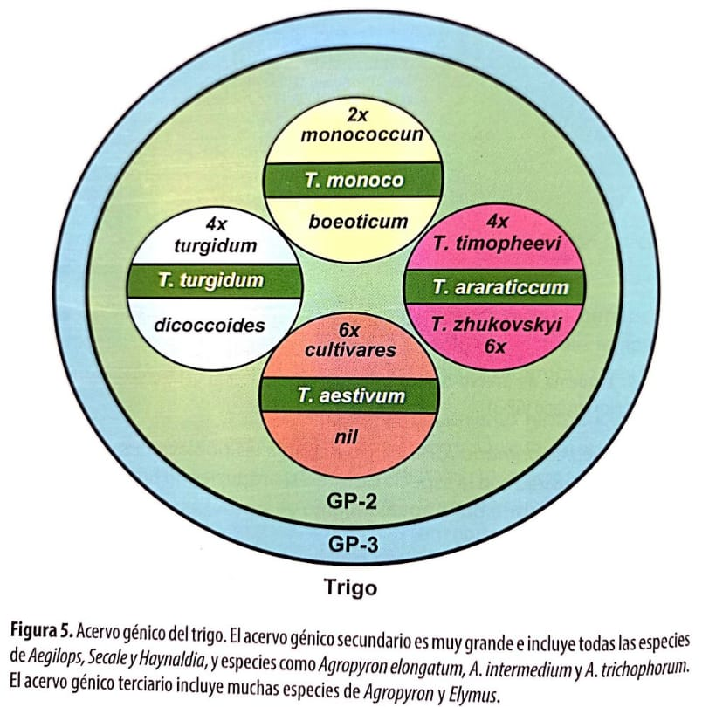

Acervo genético del tomate
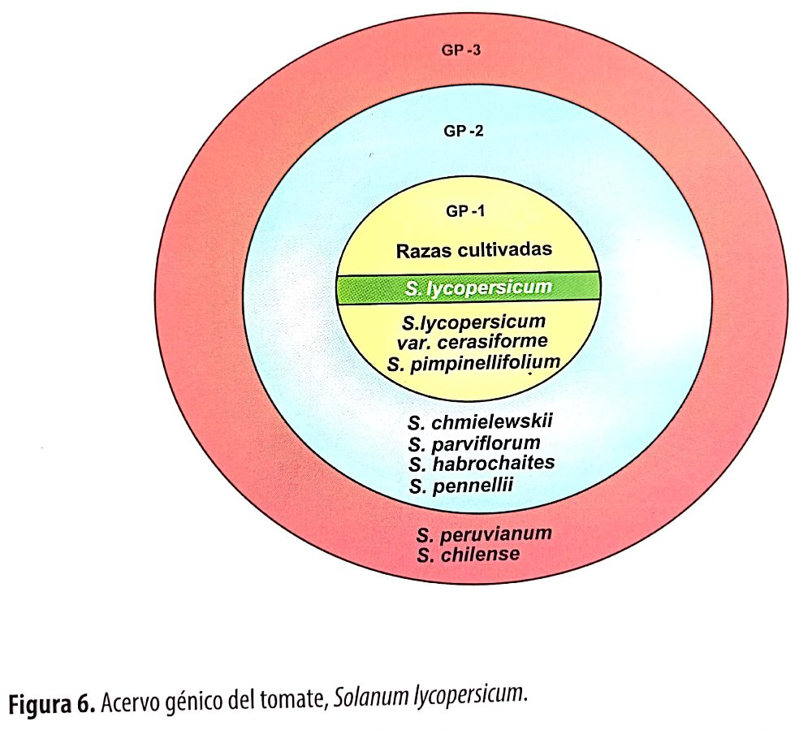

Acervo genético del arroz
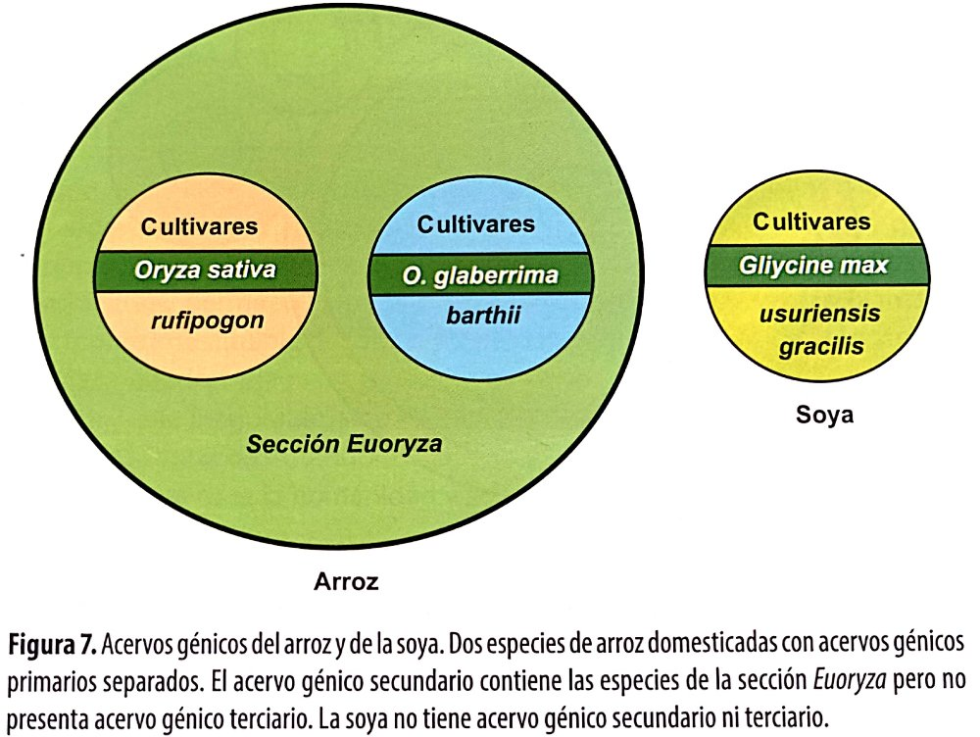

Acervo genético de la soya
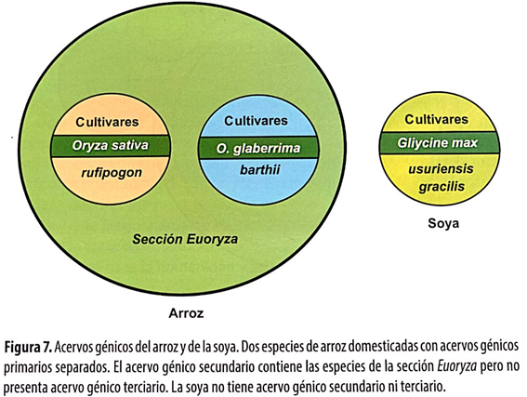

Acervo genético de la caña de azúcar
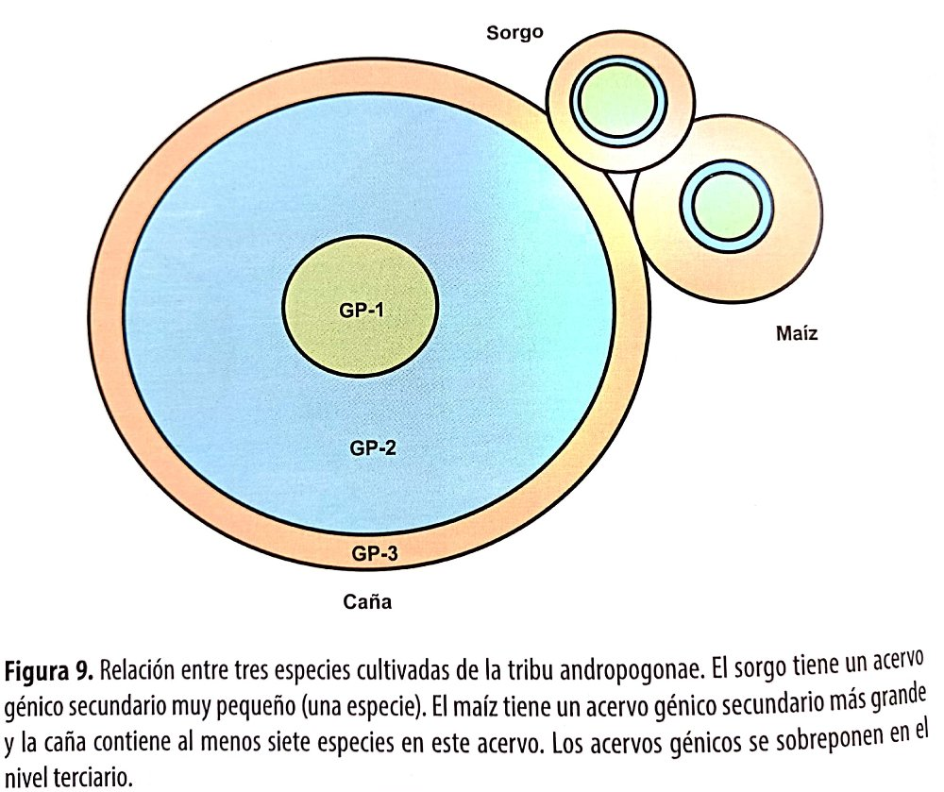

Bibliografía
Vallejo, F. A., & Estrada, E. I. (2002). Mejoramiento genético de plantas. Universidad Nacional de Colombia, Palmira, Colombia.
Cabrera, F. A. V. (2013). Mejoramiento genético de plantas: Segunda Edición. Universidad Nacional de Colombia.
Cabrera, F. A. V. (2016). Mejoramiento genético de plantas: Segunda Edición. Universidad Nacional de Colombia
Obón, C., & Rivera, D. (2005). Origen y conservación de las plantas cultivadas: la agrobiodiversidad en la cuenca del río Segura (España). Recursos Rurais, (1), 51-59.

